Universidad Peruana Los Andes Facultad de Ingeniería
Escuela profesional de Ingeniería de Sistemas



Curso: Base de datos II

Docente: Raul Enrique Fernandez Bejarano

Estudiante: CONDOR HUAMAN ERICK

Huancayo - 2025

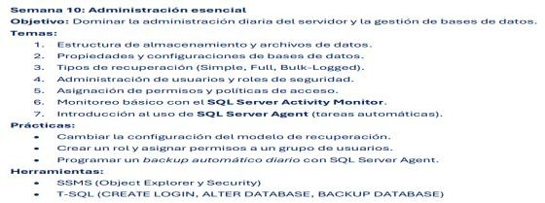

SQL Server almacena datos en archivos físicos:

- Archivos de datos primarios (.mdf)
- Archivos de datos secundarios (.ndf)
- Registro de transacciones (.ldf). El motor gestiona páginas (8 KB) y extensiones (64 KB) para organización física.
Diseño de archivos influye en rendimiento: separar archivos de datos y logs en discos distintos, usar múltiples archivos de datos para cargas altamente concurrentes, y ajustar autogrowth en tamaños razonables (no en % en sistemas OLTP).
Mantenimiento: operaciones de shrink solo cuando es estrictamente necesario; verificar y mantener estadísticas e índices; planificar backups coherentes con el modelo de recuperación.

EJEMPLO:
Crearemos una base de datos con archivos separados
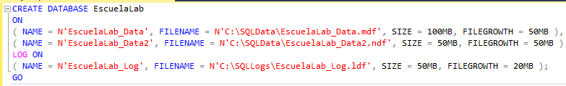
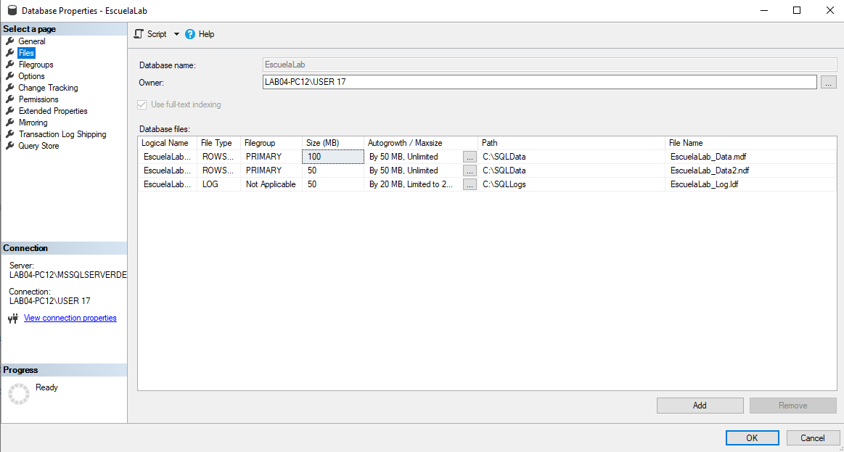

Propiedades clave de una base de datos: tamaño inicial, crecimiento automático (autogrowth), collation, modelo de recuperación, opciones de compatibilidad (compatibility level), opciones de auto shrink/auto close, y ubicación de archivos.

EJEMPLO:

Modificaremos las propiedades y luego comprobaremos el espacio de uso
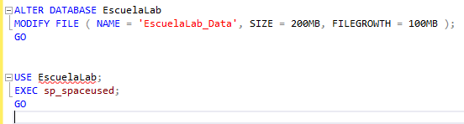

EJECUNTADO EL CODIGO:
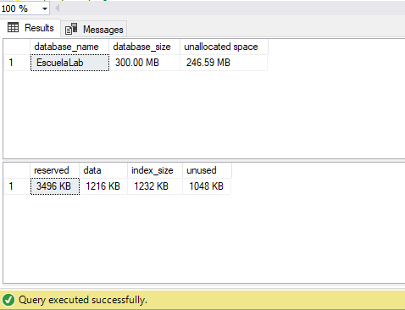

Existen 3 tipos de recuperación o Backups:

- Simple: no preserva el log para recuperaciones punto‑en‑tiempo; el log se trunca automáticamente. Adecuado para datos regenerables o entornos de desarrollo.
- Full: registra todas las transacciones; permite recuperación punto‑en‑tiempo con backups de log; requerido para RPO bajos. Necesita backups regulares de log o crecerá el .ldf.
- Bulk‑Logged: modo intermedio que minimiza tamaño del log durante operaciones bulk (bcp, BULK INSERT, SELECT INTO), sacrificando la capacidad de recuperación punto‑en‑tiempo para sesiones con operaciones masivas; útil para cargas masivas controladas.

EJEMPLO:
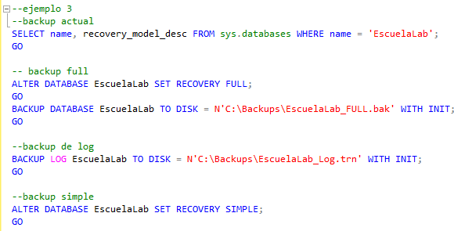
RESULTADOS:
Backup actual:
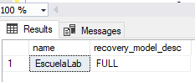

La seguridad en SQL Server se compone de logins a nivel de instancia y usuarios a nivel de base de datos. Los logins pueden ser SQL Server o Windows (AD).
Roles fijos del servidor (sysadmin, serveradmin, etc.) y roles fijos de base de datos (db_owner, db_datareader, db_datawriter, db_ddladmin) facilitan delegación. También existen roles definidos por el usuario y permisos granulares (SCHEMA, OBJECT, COLUMN, EXECUTE).

EJEMPLO
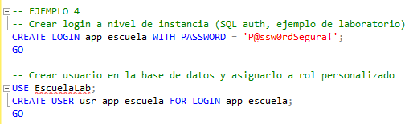
RESULTADO DE LOS USUARIOS CREADOS
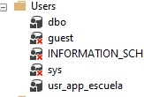

Principio de menor privilegio: asignar sólo los permisos necesarios. Usar roles de aplicación o grupos AD para administrar conjuntos de permisos. Emplear esquemas para organización y aplicar permisos a nivel de esquema cuando sea apropiado.
Políticas de acceso: en entornos corporativos, integrar con Active Directory, habilitar autenticación y cifrado (TLS), usar Always Encrypted o Dynamic Data Masking para datos sensibles, y auditar accesos.

EJEMPLO
Para el ejemplo seguiremos usando los datos anteriores
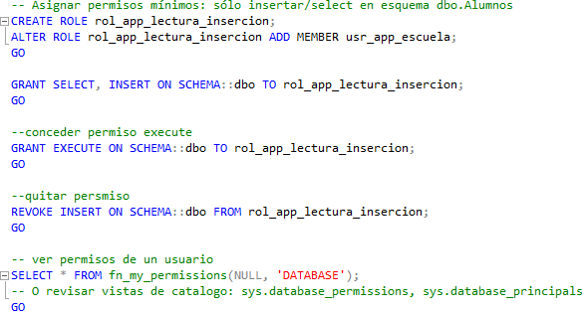

RESULTADO DE LA ASIGNACION DE PERMISOS

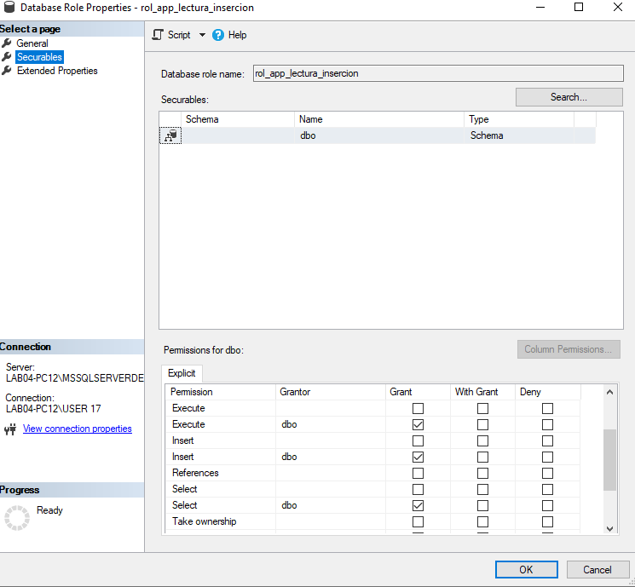

RESULTADO DE REVOCAR LOS PERMISOS

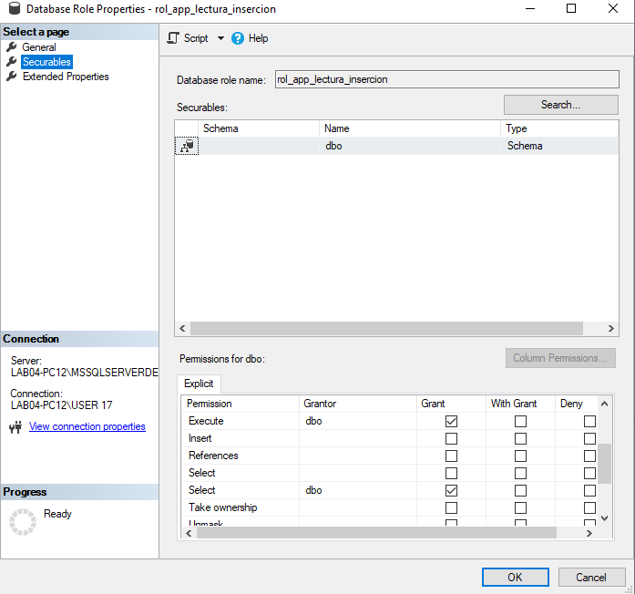
Activity Monitor en SSMS ofrece una vista rápida de la actividad: procesos activos, CPU, I/O, bloqueos, consultas más costosas y espera de recursos. Es útil para diagnóstico inicial y para identificar sesiones bloqueadas o queries de larga duración.
Limitaciones: Activity Monitor es una herramienta GUI de diagnóstico puntual; para monitorización continua y retención histórica conviene usar Query Store, Extended Events, Performance Monitor (PerfMon) o soluciones APM/Monitoring (Azure Monitor, SCOM, etc.).
Métricas clave: CPU, Page Life Expectancy, waits (LCK_M_X, PAGEIOLATCH_XX), Batch Requests/sec, Log Flush Waits, y latencia de I/O.

EJEMPLOS:

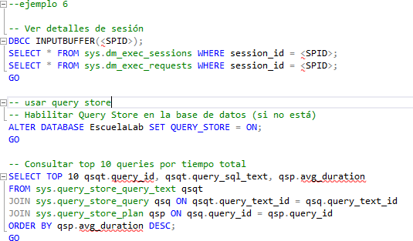

RESULTADO

SQL Server Agent es el componente para automatización: jobs (con pasos que ejecutan T‑SQL, SSIS, PowerShell), schedules, alerts y operators. Permite programar backups, mantenimiento de índices, cargas ETL y notificaciones.

Estructura: Job → Steps (cada uno con su propio tipo y subsistema) → Schedules → Alerts
→ Notifications. Jobs pueden ejecutarse bajo cuentas con permisos específicos (proxy)
para limitar privilegios.

Buenas prácticas: separar jobs de mantenimiento de jobs de negocio; registrar salida (logging) y alertas; evitar jobs largos en horarios pico; usar retención de historial para no llenar msdb.
EJEMPLO:
